【巩固练习】
一、选择题
1．下面四个图形中，能用∠1，∠AOB，∠O三种方法表示同一个角的图形是( ).
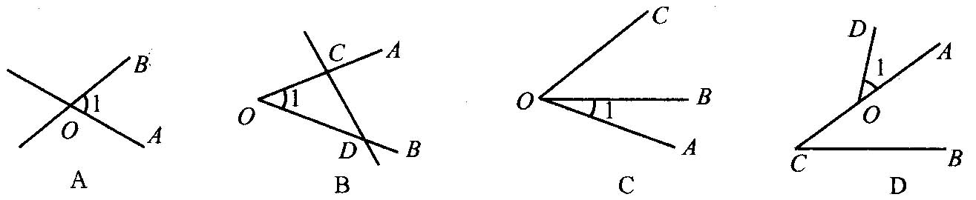
2．下列说法中，错误的是 ( ).
A．借助三角尺，我们可以画135°的角
B．把一个角的两边都延长后，所得到的角比原来的角要大
C．有公共顶点的两条边组成的图形叫做角
D．两个锐角之和是锐角、直角或钝角
3．已知∠α=35°，那么∠α的余角等于（ ）
A．35° B． 55° C． 65° D． 145°
4．下列说法正确的个数为（ ）.
①锐角的补角一定是钝角；②锐角和钝角互补；③一个角的补角一定大于这个角；
④如果两个角是同一个角的补角，那么它们相等.
A．1个 B．2个 C．3个 D．4个
A
65⁰
O
5．如图，点A位于点O的（ ）方向上．
A．南偏东35° B. 北偏西65°
C．南偏东65° D. 南偏西65°
6．钟表上2时25分时，时针与分针所成的角是 ( ) .
A ． 77.5 ° B． 77 °5′ C ． 75° D ．以上答案都不对
7．如果∠1与∠2互补，∠2与∠3互余，则∠1与∠3的关系是（ ）
A．∠1=∠3 B．∠1=180°﹣∠3 C．∠1=90°+∠3 D．以上都不对
8. 如图，点A、O、E在同一直线上，
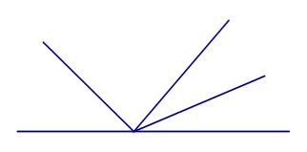
∠AOB=40°，∠EOD=28°46′，OD平分
O
A
D
B
E
C
∠COE，则∠COB的度数为（ ）.
A. 68°46′ B.82°32′
C. 82°28′ D.82°46′
二、填空题
9．已知∠的余角是35°45′20″，则∠的度数是_____ (用度分秒表示).
10．已知∠与∠互补，且∠=35º18′，则∠=________.
11．如图，∠AOC=∠BOD=110°，若∠AOB=150°，∠COD=m°，则m= ．
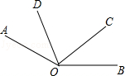
12．钟表8时30分时，时针与分针所成的角为 度.
13．南偏东80°的射线与西南方向的射线组成的角(小于平角)的度数是 .
14．（1）131°28′﹣51°32′15″= ；
（2）58°38′27″+47°42′40″= ．
15．相邻的两个角又互为余角，则这两个角的平分线夹角为 ；相邻的两个角又互为补角，则这两个角的平分线夹角为 .
16．如图所示，将一平行四边形纸片ABCD沿AE，EF折叠，使点E，B₁，C₁在同一条直线上，则∠AEF＝________．
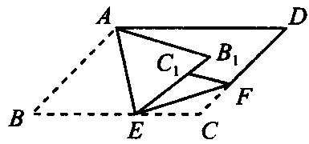
三、解答题
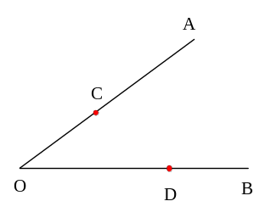17．如图，已知点、点分别在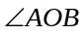的边上，请根据下列语句画出图形：
（1）作的余角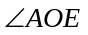；（2）作射线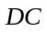与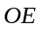相交于点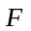；
（3）取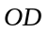的中点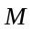，连接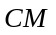.

18.如图，A点在B处的北偏东40°方向，C点在B处的北偏东85°方向，A点在C处的西北方向，求∠ABC及∠BCA的度数．
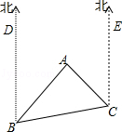
19．如图所示，五条射线OA、OB、OC、OD、OE组成的图形中共有几个角?如果从O点引出n条射线，能有多少个角?你能找出规律吗?
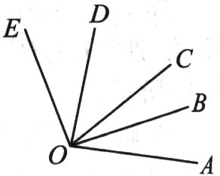
20.如图，∠AOB=90°，∠AOC是锐角，OD平分∠BOC，OE平分∠AOC．求∠DOE的度数．
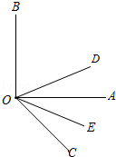
【答案与解析】
一、选择题
1．【答案】B；A选项不能用∠O表示，C选项不能用∠O表示，D选项不能用∠AOB表示．
2．【答案】B ；借助三角尺能画出15n(n为正整数)的角，角的大小与边的长短无关，两个锐角的和可能是锐角、直角、钝角．
3. B． 4．B；①④正确． 5. B
6. 【答案】A；所求夹角为： 6°×25－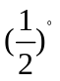×25－30°×2=77.5°
7. 【答案】C； ∵∠1+∠2=180°∴∠1=180°﹣∠2
又∵∠2+∠3=90°∴∠3=90°﹣∠2∴∠1﹣∠3=90°，即∠1=90°+∠3．故选：C．
8. 【答案】C；如图，∠BOC=180°－40°－2×28º46′=82º28′．
二、填空题
9. 【答案】54°14′40″
10.【答案】144°42′
11.【答案】70．
【解析】∵∠AOC=∠BOD=110°，∠AOB=150°，∴∠BOC=150°﹣110°=40°，
∴∠COD=∠BOD﹣∠BOC=110°﹣40°=70°，∴m=70．
12.【答案】75°；×30+30°×2=75°
13.【答案】125°；45°+80°=125°
14.【答案】79°55′45″，106°21′7″；
【解析】解：（1）131°28′﹣51°32′15″=79°55′45″．
（2）58°38′27″+47°42′40″=106°21′7″；
故答案为：79°55′45″，106°21′7″．
15.【答案】45°，90°
16.【答案】90°；由折线知∠A′BC＝∠ABC，∠EBD＝∠DBE′．
三、解答题
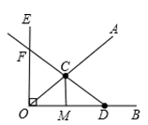
17.【解析】如图所示：

18.【解析】
解：∵∠DBA=40°，∠DBC=85°，DB∥CE，
∴∠ECB=180°﹣85°=95°，∠ABC=85°﹣40°=45°，
∵∠ECA=45°，
∴∠BCA=95°﹣45°=50°．
19.【解析】如图，图中5条射线共有角的个数：4+3+2+1=10；
如果从O点共引出n条射线，共有角的个数：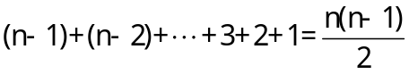．
20.【解析】
解：如图，∵OD平分∠BOC，OE平分∠AOC，∠AOB=90°，
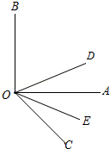
∴∠COD=∠BOC=（∠AOB+∠AOC）=45°+∠AOC，∠COE=∠AOE=∠AOC，
∴∠DOE=∠COD﹣∠AOE=45°+∠AOC﹣∠AOC=45°
即：∠DOE=45°．

